Inhaltsverzeichnis

1. Photovoltaik: Stromerzeugung durch Sonnenenergie 3

1.1. Photoelektrischer Effekt 3

1.1.1. Äußerer photoelektrischer Effekt 3

1.1.2. Innerer photoelektrischer Effekt 4

1.1.2.1. Photoleitung 4

1.1.2.2. Photovoltaischer Effekt 4

1.2. Silizium-Solarzelle 5

1.2.1. Herstellung 5

1.2.2. Verschiedene Arten 5

1.2.3. Technische Merkmale 6

1.2.3.1. Kenngrößen 6

1.2.3.2. Schaltbilder 7

1.2.4. Solarpanel 8

1.2.5. Wirkungsgrad 10

2. Regelungsentwickelung 11

2.1. Recherche und Vorwissen 11

2.1.1. Darstellung eines Regelungssystems 11

2.1.2. Regelkreis 12

2.1.3. Regler 13

2.1.4. Theoretischer Ansatz 15

2.1.5. Praktischer Ansatz 15

2.2. Stromsensor 15

2.2.1. ACS712: Hall-Sensor 15

2.2.1.1. Halleffekt 16

2.2.2. INA219: Shuntwiderstand 16

2.2.2.1. Shuntwiderstand 17

2.2.3. HW-831 Modul 20

2.3. Hallsensor 21

2.4. Regelungsimplementierung in die Software 22

3. Literaturverzeichnis 25

4. Quellenverzeichnis 25

# Photovoltaik: Stromerzeugung durch Sonnenenergie

Die Photovoltaik ist ein Prozess, bei der die Lichtenergie mit Hilfe von Solarzellen direkt in elektrische Energie umgewandelt wird. Diese Form der Energieerzeugung zählt zu den erneuerbaren.

# Photoelektrischer Effekt

Unter dem photoelektrischem Effekt (Photoeffekt oder lichtelektrischen Effekt) versteht man die Wechselwirkung der Elektronen mit dem Photonen des Lichtes. Dabei nehmen die Elektronen die Photonen auf besser gesagt ihre Energie und lösen sich aus der Bindung des jeweiligen Stoffes. Diese Energie kann mit der Formel

|  |  |  |
| --- | --- | --- |
|  |  | (1.1) |

E…Energie

h…Planck’sches Wirkungsquantum

f…Frequenz

berechnen. Um sich herauslösen zu können, muss die Photonenenergie größer als die Bindungsenergie des Elektrons sein. Es gibt drei Arten des photoelektrischen Effekts: äußeren, inneren und Photoionisation, wobei auf den inneren photoelektrischen Effekt genauer eingegangen wird.

# Äußerer photoelektrischer Effekt

Dieser Effekt wird auch als Photoemission oder Hallwachs-Effekt bezeichnet. Er beschreibt das Herauslösen der Elektronen aus einem Halbleiter- oder Metalloberfläche, wenn sie mit Licht bestrahlt wird. Dazu muss die Photonenenergie größer als die Austrittsarbeit des Materials sein. Abbildung 1.1 veranschaulicht dieses Phänomen.

Ein Bild, das Pfeil enthält.

Abbildung 1.1: Äußerer photoelektrischer Effekt

Mit der Gegenfeldmethode kann der Effekt demonstriert werden und die Austrittsarbeit bestimmen werden.

# Innerer photoelektrischer Effekt

Dieser Effekt tritt ausschließlich in Halbleiter auf. Zwei Fälle beschreiben diesen Effekt: Photoleitung und photovoltaischer Effekt.

# Photoleitung

Wenn durch die Lichtbestrahlung die Leitfähigkeit eine Halbmaterials erhöht wird, spricht man von der Photoleitung. Um diesen Effekt besser verstehen zu können, ist das Bändermodell (Abbildung 1.2) abgebildet.

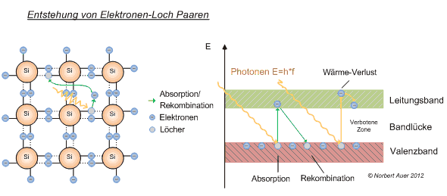

Abbildung 1.2: Bändermodell

Eine externe Photonenenergie wird in den Elektron eingeführt. Daraufhin wird der Elektron auf den höheren Leitungsband gehoben. Die Photonen müssen so viel Energie aufbringen, bis die Elektronen die Bandlücke bzw. verbotenen Zone überwunden haben. Während dieses Prozesses hinterlässt das Elektron ein Loch im Valenzband. So kommt es zur Bildung eines Elektronen-Loch Paars. Das Elektron im Leitungsband ist nun frei beweglich.

# Photovoltaischer Effekt

Durch das Prinzip der Photoleitung kann mit einem Halbleiter Licht in elektrische Energie umgewandelt werden. Dazu wird die Funktion einer Diode und seiner Raumladungszone gebraucht. Die Photonen brechen die Elektronenpaarbindungen auf. Wenn ein Verbraucher angeschlossen wird, ziehen sich die freibeweglichen Teilchen an und ein Strom beginnt zu fließen. Abbildung 1.3 stellt den Aufbau und die Funktion einer Solarzelle dar.

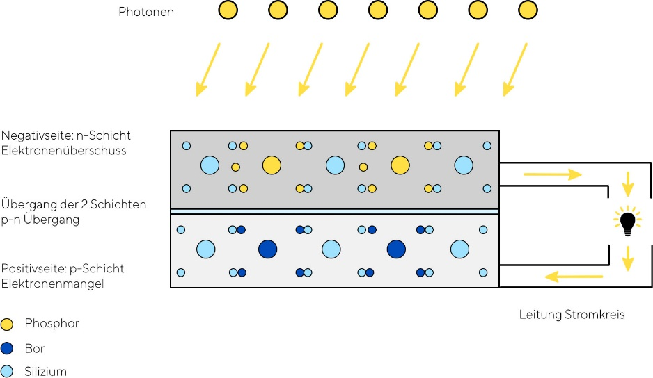

Abbildung 1.3: Solarzelle

# Silizium-Solarzelle

Eine Solarzelle wandelt auf Grund des photovoltaischen Effektes Sonnenlicht in elektrische Energie um. Sie besteht aus einem Halbleitermaterial, wie Galliumarsenid, Cadmiumtellurid oder Chalkopyrite. Jedoch ist Silizium das häufigste verwendete Halbleitermaterial, weil es in großen Mengen zur Verfügung steht. Silizium-Solarzellen unterscheiden sich in zwei Arten: dickschichtig und dünnschichtig. Zu den Dickschichtzellen zählen die monokristalline und polykristalline Zellen und die amorphe Zelle gehört zu den Dünnschichtzellen.

# Herstellung

Als Erstes wird aus Quarzsand Silizium gewonnen. Das Silizium wird zu Ingots verarbeitet. Danach werden die Ingots durch das Sägen zu Wafer. Die Wafer werden zu Solarzellen verbaut. (Abbildung 1.4)

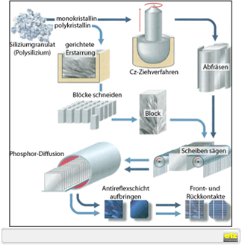

Abbildung 1.4: Herstellung

# Verschiedene Arten

Monokristallin: Solche Solarzellen bestehen aus einkristallinem Silizium, weshalb der Siliziumanteil sehr hoch ist. Der Wirkungsgrad einer monokristalline Zelle liegt bei ca. 20%. Sie ist vergleichsweise teurer als die anderen wegen der aufwendigeren Produktion.

Polykristallin: Bei den polykristalline Zellen ist das Silizium nicht so rein. Dadurch ist die Produktion weniger aufwendig und der Preis ist billiger, weshalb polykristalline Zellen das beste Preis-Leistung-Verhältnis haben. Der Wirkungsgrad liegt bei 15%.

Amorph: Dünnschichtzellen sind nichtkristallin. Das heißt, dass das Silizium mit anderen Materialien vermischt wird und auf eine dünne Schicht aufgetragen wird. Deshalb ist der Wirkungsgrad nur zwischen 5-7%. Jedoch sind sie flexibel und lassen sich falten und rollen. Die Zellen sind günstiger als Dickschichtzellen.

# Technische Merkmale

# Kenngrößen

In den üblichen Technischen Datenblätter stehen folgende Kennwerte:

* ISC: Kurzschlussstrom
* VOC: Leerlaufspannung
* VMPP: Spannung bei maximaler Leistung
* IMPP: Strom bei maximaler Leistung
* PMPP: Maximale erzielbare Leistung unter STC
* FF: Füllfaktor

Der Füllfaktor ist ein Verhältnis zwischen der Leistung PMPP (Blau) und dem Produkt von ISC und VOC (Gelb) und dementsprechend dimensionslos. Sie gibt die Qualität der Zelle an. Für einen höheren Wirkungsgrad muss der Füllfaktor auch höher sein.

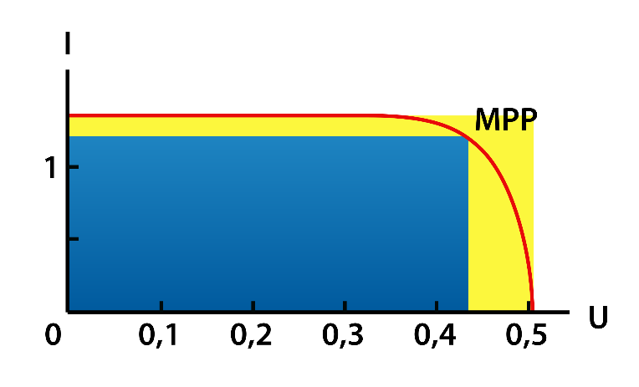

Abbildung 1.5: Füllfaktor

Den Füllfaktor berechnet man sich mit dieser Formel:

|  |  |  |
| --- | --- | --- |
|  |  | (1.2) |

PMPP … maximale Leistung

UOC … Leerlaufspannung

ISC … Kurzschlussstrom

TK PMPP: Koeffizient für die Leistungsänderung abhängig von der Zellentemperatur.

η: Zellwirkungsgrad

|  |  |  |
| --- | --- | --- |
|  |  | (1.3) |

A … bestrahlte Fläche

Ee … Bestrahlungsstärke

Aus den Kennwerten kann eine Strom-Spannungs-Kennlinie erstellt werden (Abbildung 1.6).

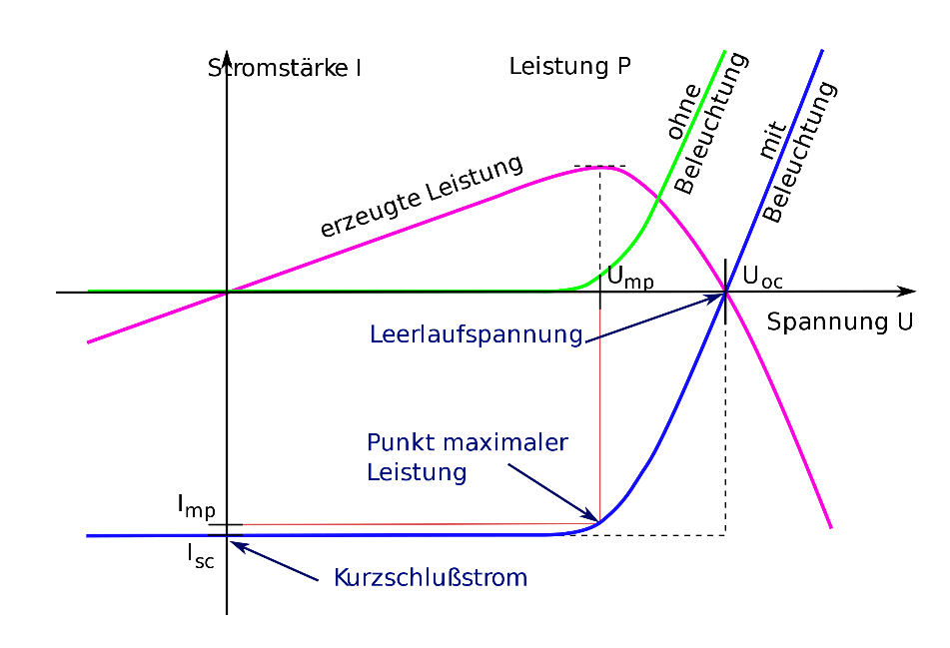

Abbildung 1.6: Strom-Spannungs-Kennlinie

# Schaltbilder

Das Schaltsymbol einer Solarzelle ist gleich die von einer Leuchtdiode (Abbildung 1.7).

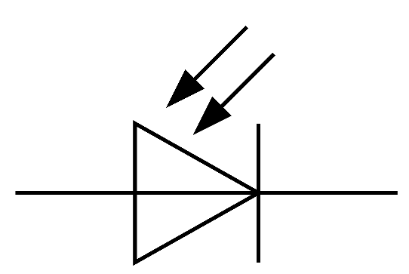

Abbildung 1.7: Schaltsymbol

Ein Ersatzschaltbild schaut folgendermaßen aus (Abbildung 1.8):

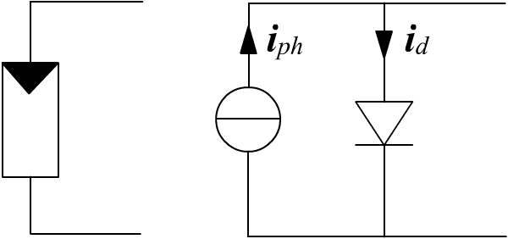

Abbildung 1.8: Ersatzschaltbild

Links ist das Schaltzeichen einer Solarzelle und Rechts abgebildet ihr Ersatzschaltbild. Die Gesamtstromstärke wird errechnet mit:

|  |  |  |
| --- | --- | --- |
|  |  | (1.4) |

# Solarpanel

Einzelne Solarzellen werden in Reihe bzw. in Serie geschalten (Abbildung 1.9). Dadurch entsteht ein Solarpanel oder Solarmodul. Die Spannungen der jeweiligen Solarzelle werden zusammenaddiert. Werden die Solarzellen parallel geschalten, so werden die Ströme addiert (1.10).

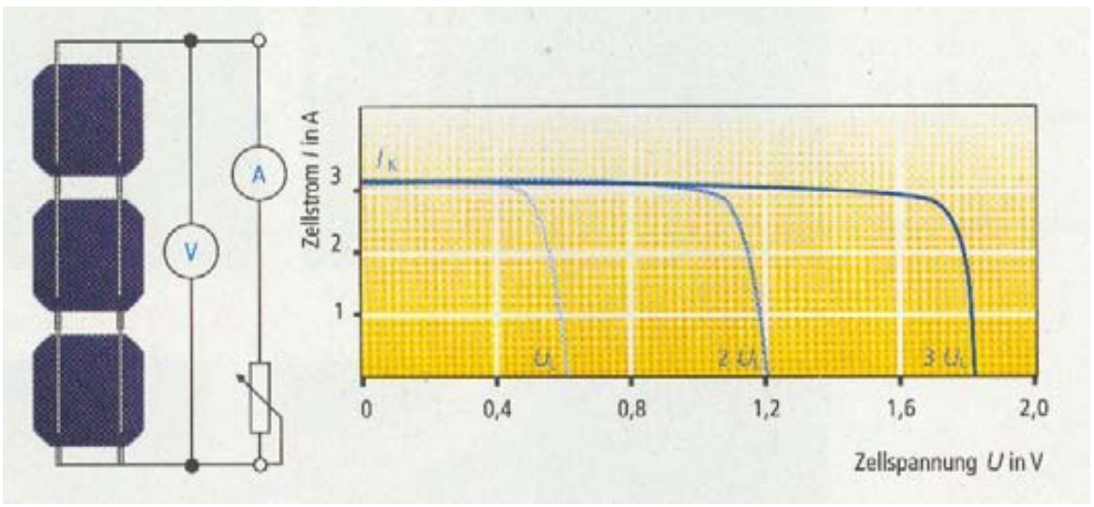

Abbildung 1.9: Reihenschaltung

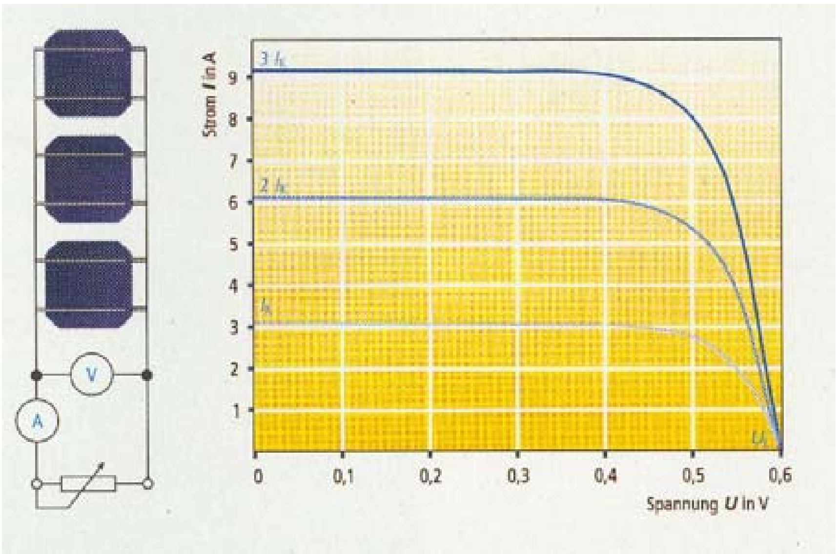

Abbildung 1.10: Parallelschaltung

Häufig befinden sich Bypass-Dioden bzw. Freilaufdioden in den Solarmodulen. Abbildung 1.11 zeigt eine abgeschattete Solarzelle in einer Reihenschaltung.

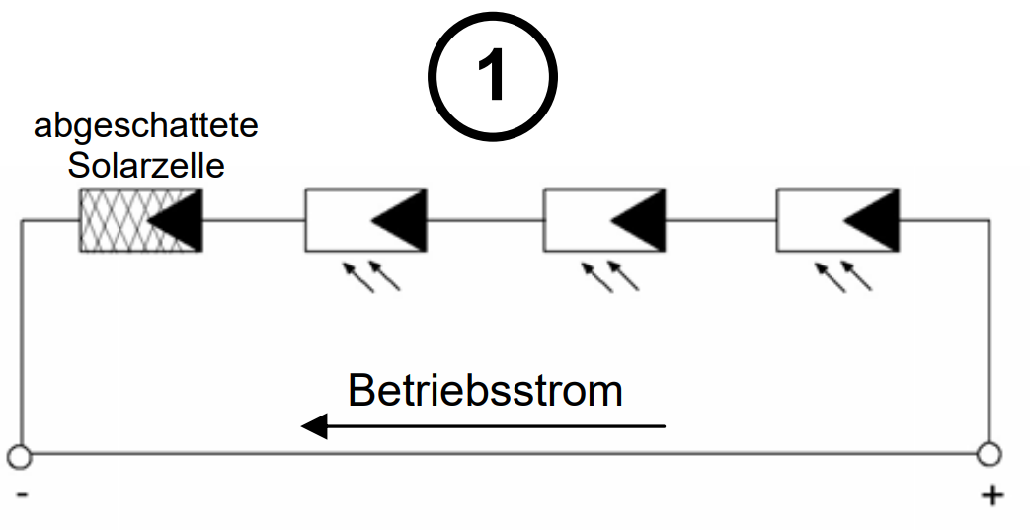

Abbildung 1.11: abgeschattete Solarzelle

Diese abgeschattete Zelle wirkt wie ein Widerstand bzw. Verbraucher. Der durchfließende Strom wandelt sich in Wärme um und die Solarzelle überhitzt sich. Das wird Hotspot genannt (Abbildung 1.12).

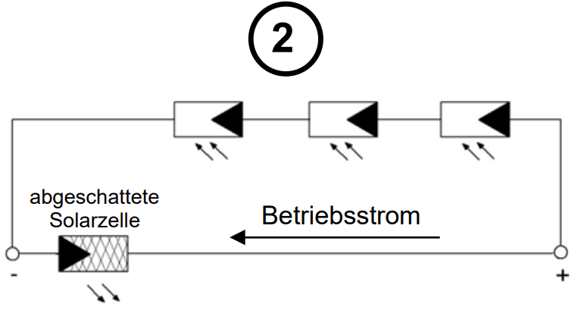

Abbildung 1.12: Hotspot

Wird nun eine Freilaufdiode antiparallel geschaltet, entsteht ein Kurzschluss und die Diode leitet den Strom um (Abbildung 1.13).

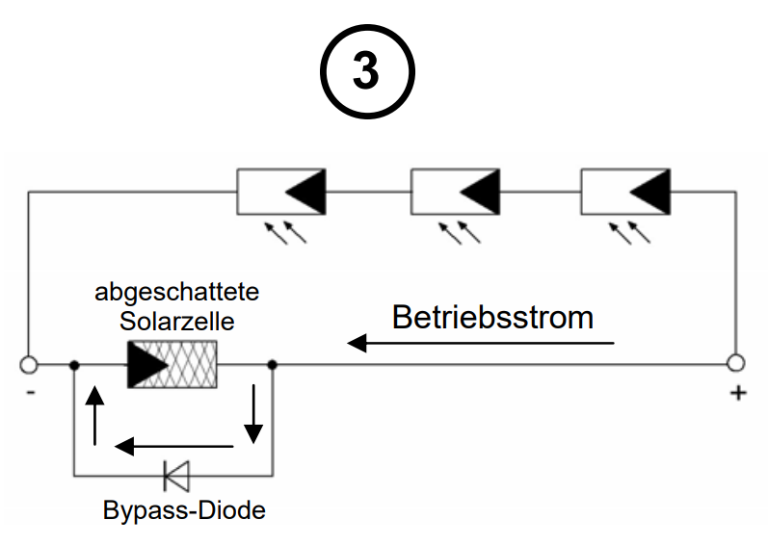

Abbildung 1.13: Bypass-Diode

In der Praxis wird nur eine Bypass-Diode pro Solarmodul verbaut. Das heißt ist ein Solarmodul beschattet, so leitet die Diode den Strom um (Abbildung 1.14).

Ein Bild, das Text, Elektronik, Tastatur enthält.

Abbildung 1.14: eine Bypass-Diode pro Solarmodul

In unserem Projekt wird ein monokristallines Solarpanel verwendet. Technische Daten:

* Nennleistung Pmax: 90W mit einer Toleranz von 5%
* Strom bei Pmax Imp: 5,25A
* Spannung bei Pmax Vmp: 17,98V
* Kurschlussstrom ISC: 5,65A
* Leerlaufspannung VOC: 22,77V
* Gewicht: 7,8kg
* Abmessungen: 1185x545x35mm

# Wirkungsgrad

Der Wirkungsgrad ist das Verhältnis der Ausgangsgröße und die Eingangsgröße. Beim Leistungsverhältnis einer Solarzelle ist es die erzeugte elektrische Leistung durch die einfallende Strahlung:

|  |  |  |
| --- | --- | --- |
|  |  | (1.5) |

η … Wirkungsgrad

Pelektrisch … erzeugte elektrische Leistung

PLicht … einfallende Strahlungsleistung

Wirkungsgrade der verschiedenen Zellarten:

|  |  |  |  |  |
| --- | --- | --- | --- | --- |
| Material | Max. Wirkungsgrad im Labor | Max. Wirkungsgrad Serienproduktion | Typ. Wirkungsgrad Serienproduktion | Flächenbedarf pro kW |
| Monokristallin | 26,1% | 24% | 19% | 5,3m2 |
| Polykristallin | 22,3% | 20% | 17% | 5,9m2 |
| Amorph | 14% | 8% | 6% | 16,7m2 |

Der Wirkungsgrad der Solarzellen wird mit den Standard-Test-Conditions gemessen (1000 Watt Lichteinstrahlung, 25 Grad Zelltemperatur, Air Mass von 1,5).

Um den Wirkungsgrad einer Solarzelle technisch zu verbessern, muss das Material mehr Lichtwellen des Spektrums verarbeiten können. Tandem-Solarzellen bestehen aus verschiedenen Stapeln von Materialien, somit wird ein breiteres Spektrum abgedeckt.

Eine Solarzelle kann auch Wirkungsgrad verlieren. Wenn die Zelltemperatur zu hoch ist, verliert die Zelle an Wirkungsgrad, weil sie weniger Leistung erzeugt. In der Regel nach den STCs sinkt die Leistung um 0,4% pro Grad Celsius. Außerdem haben Solarzellen eine bestimmte Lebensdauer. Bei kristallinen Zellen liegen sie über 30 Jahren und bei amorphen 20 bis 25 Jahren. Von Jahr zu Jahr verringert sich der Wirkungsgrad einer Solarzelle.

# Regelungsentwickelung

# Recherche und Vorwissen

Regeln ist das selbsttätige Beeinflussen eines technischen Prozesses (einer Anlage, eines Systems) in gezielter Weise. Dabei handelt es sich um einen geschlossenen Wirkungsablauf; das heißt, die den Prozess beeinflussenden Größen werden mit geeigneten Regeleinrichtungen aus gemessenen Prozessgrößen selbst gebildet und nicht nur von außen vorgegeben.[1] Abbildung 2.1 veranschaulicht die Regelung einer antiken Wasseruhr.

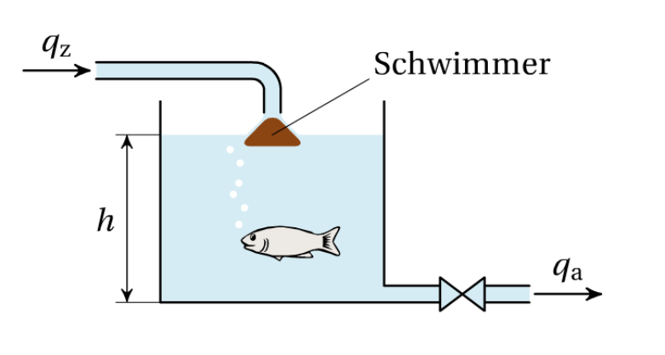

Abbildung 2.1: Antike Wasseruhr

Bei einer bestimmten Füllhöhe h des Wassers sind der Zufluss und Abfluss gleichgroß (), weil der Schwimmer den Zufluss bei steigender Wasserhöhe verringert.

# Darstellung eines Regelungssystems

Ein Geräteplan stellt schematisch die gerätemäßige Realisierung einer Regelung dar (Abbildung 2.2).

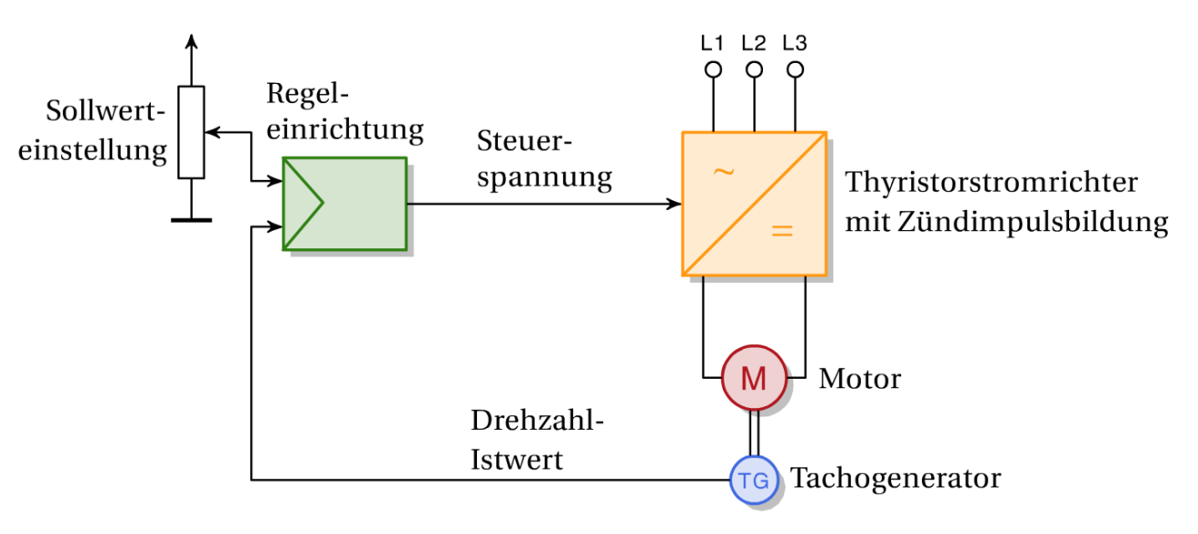

Abbildung 2.2: Geräteplan

Die Drehzahl des Motors wird gemessen. Anhand des Istwertes wird eine entsprechende Steuerspannung in den Stromrichter geschickt, um den Sollwert anzunähern.

Ein Blockschaltbild stellt die Regelung in Funktionsblöcken dar. Dabei werden die einzelnen Funktionen der Geräte vereinfacht. Abbildung 2.3 zeigt die obige Drehzahlregelung als vereinfachtes Blockschaltbild an.

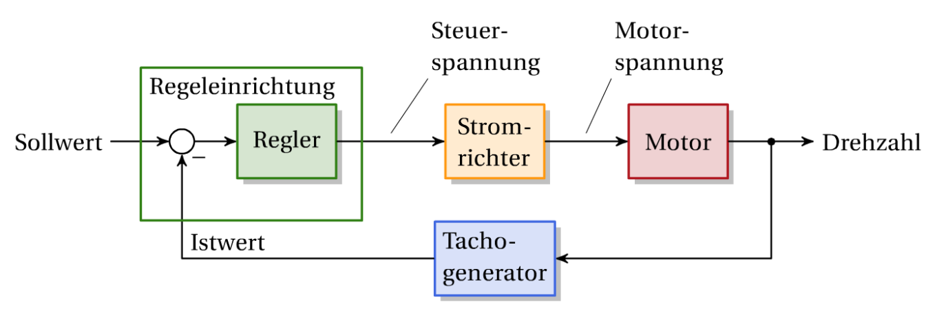

Abbildung 2.3: Blockschaltbild

# Regelkreis

Die Abbildung 2.3 zeigt den Aufbau eines Regelkreises. Allgemein schaut der Regelkreis so aus:

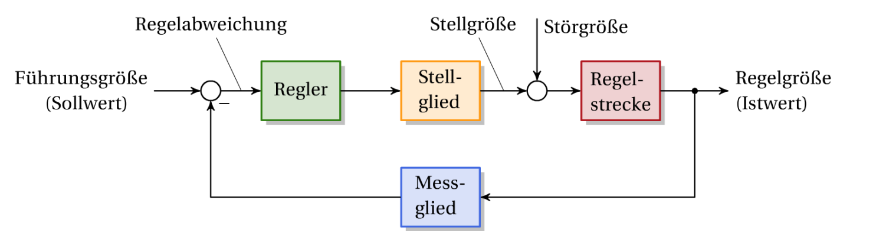

Abbildung 2.4: Regelkreis

Elemente:

* Regler: Der Regler versucht die Regelabweichung (Differenz zwischen Sollwert und Istwert) zu eliminieren bzw. auf null zu setzen. Dafür erzeugt er ein entsprechendes Signal.
* Stellglied: Dieses Signal nimmt das Stellglied (z.B. Verstärker, Stromrichter, Servomotor, Ventil) auf. Da das Signal des Reglers eine leistungsschwache Größe ist und die Regelstrecke meist eine leistungsstarke Größe benötigt, dafür wird ein Stellglied eingesetzt, das so eine Stellgröße ausgeben kann.
* Regelstrecke: Die Regelstrecke ist das System, das geregelt wird. Sie gibt die Regelgröße bzw. den Istwert aus.
* Messglied: Das Messglied misst den jetzigen Istwert. Dieser Istwert wird in eine für den Regler verwendbare Größe umgeformt.
* Störgröße: Da Störungen unvermeidlich sind, müssen sie so weit minimalisiert werden, bis sie irrelevant sind. Sie treten während der Regelung der Strecke auf.

Sehr oft wird der Regler und das Stellglied als einen Block zusammengefasst. Das gilt auch für die Regelstrecke und das Messglied. Daraus ergibt sich der Standardregelkreis (Abbildung 2.5):

Ein Bild, das Text, Uhr enthält.

Abbildung 2.5: Standardregelkreis

Die wichtigsten Größen sind:

* X(s) … Regelgröße (Istwert)
* W(s) … Führungsgröße (Sollwert)
* E(s) … Regelabweichung
* U(s) … Stellgröße
* Z(s) … Störgröße
* FR(s) … Übertragungsfunktion des Reglers
* FS(s)­­­­­­­­­­­­­­­­­­­­­­ … Übertragungsfunktion der Regelstrecke

Ohne der Rückführung im Regelkreis erhält man den offenen Regelkreis, mit der Übertragungsfunktion FO:

|  |  |  |
| --- | --- | --- |
|  |  | (2.1) |

Schließt man den Regelkreises, bekommt man die Führungsübertragungsfunktion FW:

|  |  |  |
| --- | --- | --- |
|  |  | (2.2) |

# Regler

Der Regler hat die Aufgabe, die Führungsgröße (Sollwert) mit der Regelgröße (Istwert) zu vergleichen und aus der Differenz beider Größen (Regelabweichung) eine entsprechende Stellgröße zu erzeugen.[2] Zwischen den elektrischen Reglern unterscheidet man analoge und digitale.

Es gibt drei Grundtypen der analogen Regler:

* P-Regler: Erzeugt eine der Regelabweichung proportionale Stellgröße. Vorteil: Schnelles Reagieren auf Regelabweichung, Nachteil: Regelt nie komplett aus (Ausnahme: Regelstrecke mit I-Anteil)
* I-Regler: Erzeugt eine Stellgröße, die dem zeitlichen Integral der Regelabweichung proportional ist. Vorteil: Genaue Regelung der Abweichung, Nachteil: Langsames Reagieren auf Regelabweichungen
* D-Regler: Erzeugt eine Stellgröße, die der momentane Änderungsrate der Regelabweichung proportional ist. Vorteil: Verbessert das Stabilitätsverhalten des Regelkreises, Nachteil: Regelt nicht aus 🡪 nur mit anderen Reglern sinnvoll

Durch Parallelschalten der einzelnen Grundregler erhält man:

* PI-Regler
* PD-Regler
* PID-Regler

Die Aspekte der einzelnen Regler werden kombiniert. Abbildung 2.6 veranschaulicht die Funktionen der Regler (Stellgrößen bei gegebener Regelabweichung):

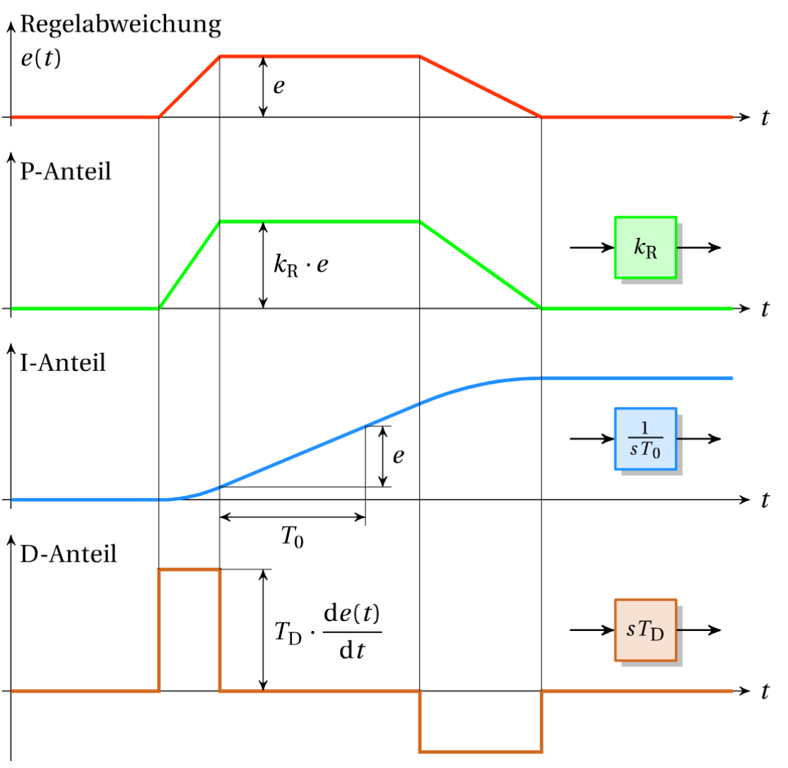  
Abbildung 2.6: Erzeugte Stellgröße

Verglichen zu analoge Regler, die aus elektronische Bauteile (z.B. OPV) bestehen, werden für digitale Regler Computer (z.B. Mikrocontroller) verwendet. Die Regelgröße wird in periodischen Zeitabständen von einem Analog-Digital-Converter kurz ADC in eine digitale Größe konvertiert und vom Rechner eingelesen. Die Führungsgröße wird im Programm eingegeben oder von außen durch einen ADC hineingeschickt.

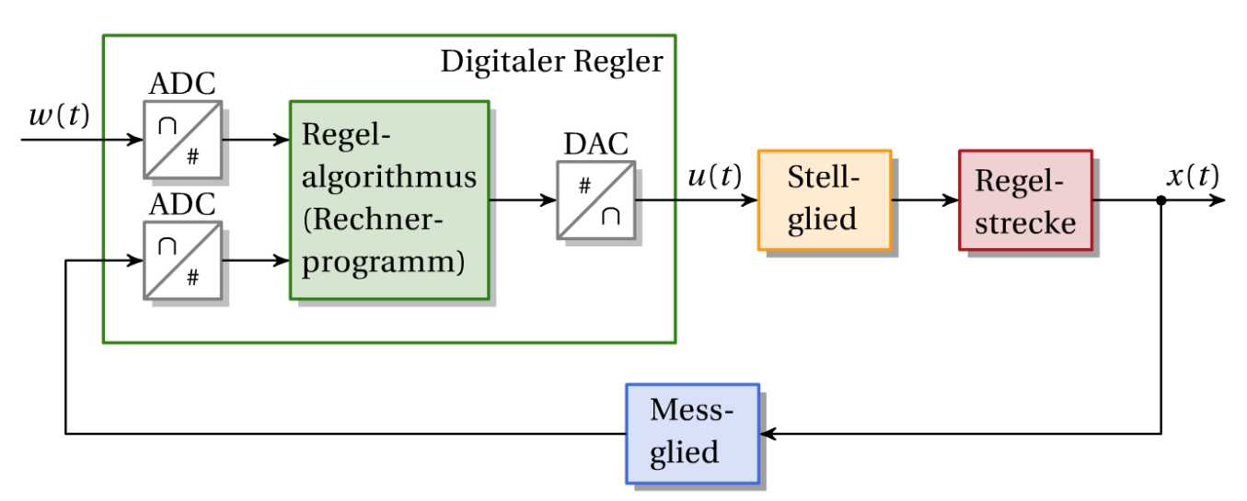

Abbildung 2.7: Digitaler Regler

Im gespeicherten Programm des Computers arbeitet ein Regelalgorithmus Schritte ab, um die Stellgröße mit der berechneten Regelabweichung zu erhalten. Die Stellgröße kann entweder wieder in ein analoges Signal umgewandelt werden oder durch ein PWM-Signal gesendet werden.

Ein Digital-Analog-Converter wandelt digitale Signal in analoge um. Abbildung 2.8 veranschaulicht die analoge Umwandelung der Stellgröße.

Ein Bild, das Text, Antenne enthält.

Abbildung 2.8: Analoge Umwandelung

Pro Zeitabstand wird die Stellgröße einmal abgetastet und bis zur nächsten Abtastung wird der Wert konstant gehalten.

Das pulsbreitenmodulierte Signal PWM stellt die Stellgröße als Rechtecksignal mit einer bestimmten Frequenz dar. Das Verhältnis zwischen der Impulsdauer und der Periodendauer, auch Duty-Cycle genannt, ermöglicht das Erzeugen eines bestimmten Stellgrößenwertes (Abbildung 2.9).

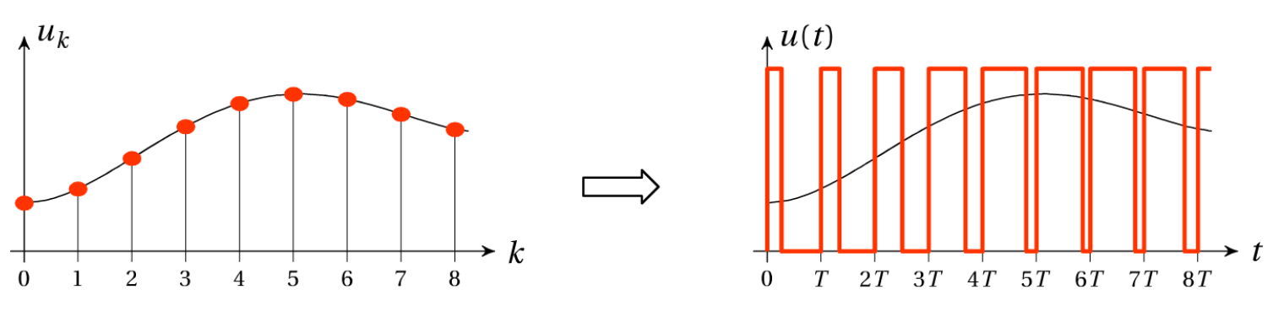

Abbildung 2.9: PWM

Da die Erzeugung des PWM-Signals rein softwaretechnisch verläuft, ist ein DAC nicht essenziell.

# Theoretischer Ansatz

Um das Solarpanel nachregeln zu können, werden zwei Motoren für das Einstellen des Höhenwinkels und des Azimuts benötigt. Zum Regeln der Aktuatoren wird ein Mikrokontroller gebraucht, der Einlesen und Ausgeben kann. Das Messglied soll den Strom eines Solarpanels einlesen können.

Der Mikrokontroller sucht die beste Position mit dem höchsten Lichteinfall, in dem er den Höchstwert des Stromes herausfindet und das Solarpanel wird zu dieser Position nachgeregelt. Abbildung 2.10 zeigt den entworfenen Regelkreis.

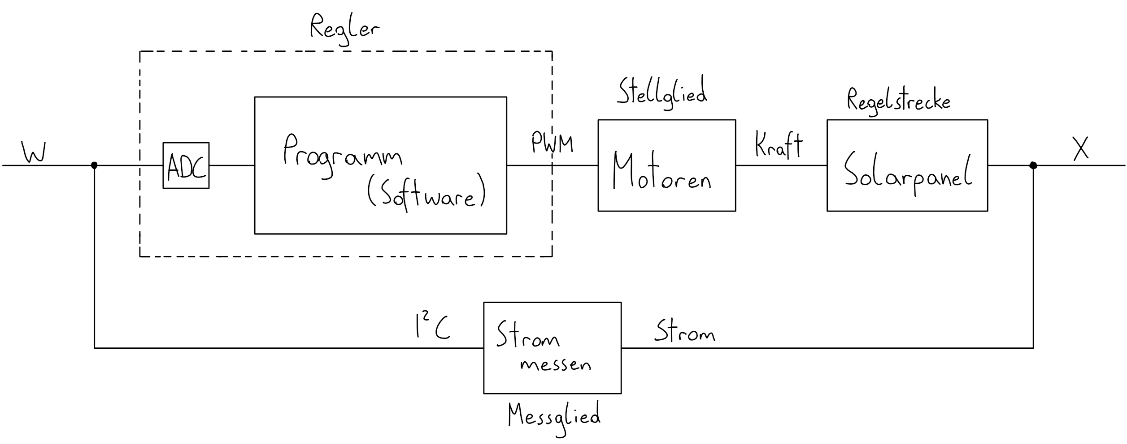

Abbildung 2.10: Theoretischer Ansatz

# Praktischer Ansatz

Für den digitalen Regler wird ein ESP32 verwendet, der alle benötigten Funktionen (Eingebauter ADC, I2C-Schnittstelle, das Erzeugen von PWM-Signalen, usw.) abdeckt (Regler). Das Bewegen des Azimuts beim Solarpanel erledigt ein Schrittmotor und beim Höhenwinkel ein Linearmotor (Stellglied). Im Gegensatz zum großem Solarpanel wird ein kleineres zur Messung des Stroms genommen (Regelstrecke). Das Messen übernimmt ein Stromsensor, der den Stromwert in digitale Spannungsimpulsen umwandelt und über die I2C-Schnittstelle zum Mikrokontroller schickt (Messglied). Im Folgenden werden die für die Regelung verwendeten Komponenten beschrieben.

# Stromsensor

Der Stromsensor soll den Strom des kleineren Solarpanels messen und in eine digitale Größe umgewandelt werden, damit der Mikrokontroller den Wert verarbeiten kann. Dabei werden zwischen zwei effektive Arten unterschieden.

# ACS712: Hall-Sensor

Die erste Variante der Strommessung ist mit einem Hallsensor. Er misst den Strom auf Basis des Halleffekts und wandelt ihn Spannung um. (Abbildung 2.11)

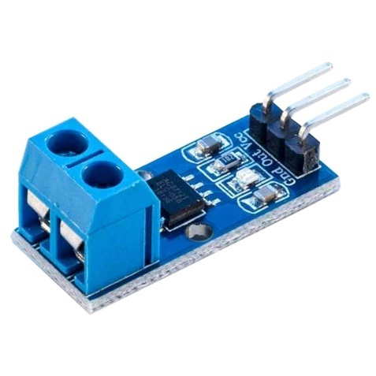

Abbildung 2.11: ACS712

# Halleffekt

Wird ein stromdurchflossener Leiter in der Nähe eines Dauermagnets platziert. Die Ladungsträger bewegen sich senkrecht zum Magnetfeld des Dauermagnets, wodurch sich die geradlinigen Bahnen des Leiters krümmen. Es wirkt eine Lorentzkraft auf den Ladungsträger. Nun sind mehr Ladungsträger auf einer Seite im Leiter. Dadurch entsteht ein Potenzialunterschied, die Hallspannung. Diese Spannung ist abhängig von der Distanz des Magneten zum Leiter. Bei einem digitalen Hallsensor muss der Magnet in einer gewissen Reichweite sein, damit sich das Ausgangssignal ändert. (Abbildung 2.12)

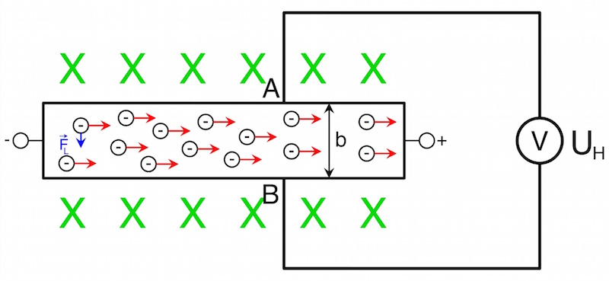

Abbildung 2.12: Halleffekt

Die ACS712 Module liefern max. 185 Millivolt pro Ampere. Aus diesem Grund ist der ACS712 ungeeignet für die Regelung, weil dieser Wert zu niedrig ist, für das Miniaturpanel. Die maximale Anzahl der Schritte des ADCs bei einem Maximalstrom von 340mA kann mit Rechnungen ermittelt werden:

|  |  |  |
| --- | --- | --- |
|  |  | (2.3) |

VmaxACS712 … Max. Ausgansspannung des ACS712

AmaxPanel … Max. Strom des kleinen Panels

|  |  |  |
| --- | --- | --- |
|  |  | (2.4) |

Aus der ersten Rechnung erhält man die maximale Ausgangspannung des Moduls und aus der zweiten die Spannung pro Schritt des AD-Wandlers des ESP32. Werden die beiden Werte dividiert,

|  |  |  |
| --- | --- | --- |
|  |  | (2.5) |

erhält man 78 Schritte, die der ESP32 darstellen kann. Das heißt, dass der Unterschied zwischen einen Milliampere nicht festgestellt werden kann. Der Sensor ist für größere Ströme geeignet.

# INA219: Shuntwiderstand

Durch das Ohm’sche Gesetz kann mit einem Shuntwiderstand Strom gemessen werden.

# Shuntwiderstand

Früher wurde der Shuntwiderstand zur Messbereichserweiterung eines Amperemeters eingesetzt. Dabei wird der Widerstand parallel zum Amperemeter geschaltet (Abbildung 2.13).

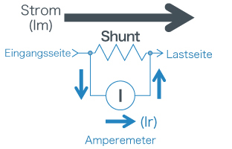

Abbildung 2.13: Shuntwiderstand

Durch den Amperemeter mit einem Innenwiderstand r fließt ein Strom Ir. Der Gesamtstrom Im fließt durch den Amperemeter und dem Shuntwiderstand R. Daraus ergibt sich eine Formel:

|  |  |  |
| --- | --- | --- |
|  |  | (2.6) |

Somit kann der Strom Im, der den Messbereich übersteigt, gemessen werden.

Heutzutage wird ein Shuntwiderstand zur Messung von Strömen verwendet. In dem der Spannungsabfall am Widerstand gemessen wird und der Strom mit dem ohmschen Gesetz berechnet wird.

Der INA219 ist ein Bauteil, der die Spannung am Shuntwiderstand misst. Die schematische Darstellung Abbildung 2.14 zeigt den Aufbau des INA219s.

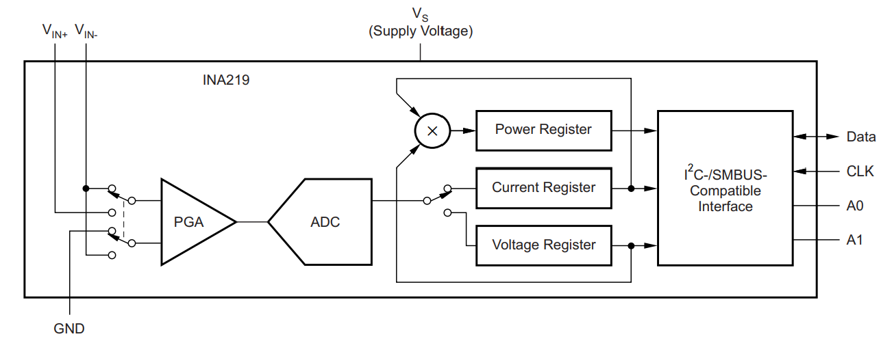

Abbildung 2.14: Schematic INA219

Die Shunt-Spannung, die am VIN+ und VIN- angelegt wird, wird vom PGA Programmable Gain Amplifier verstärkt. Dabei ist es egal, ob die Potenziale vertauscht angelegt werden, denn der INA219 setzt nur ein negatives Vorzeichen vor dem ausgegebenen Wert. Das Besondere am INA219 ist, dass sie die Busspannung messen kann. Das heißt, wenn ein Verbraucher in Reihe geschaltet wird, kann seine Spannung ermittelt werden. Jedoch muss der Verbraucher nach dem Shuntwiderstand geschaltet werden. Diese Verschaltung wird High-Side genannt. Außerdem müssen Versorgung und Verbraucher auf einen gemeinsamen GND verbunden sein. Die Versorgung soll im Bereich von 0 bis 26V sein und bei 0,1Ω sollte der Strom maximal 3,2A sein. Der INA219 selbst muss mindestens mit 3V und höchstens 5,5V versorgt werden.

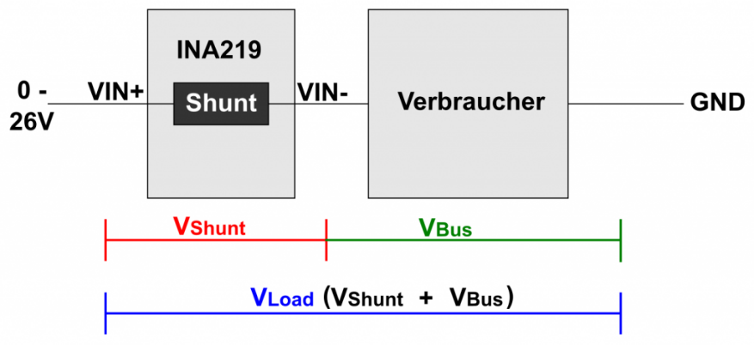

Abbildung 2.15: INA219 Spannungen

Wie im Name schon steht, kann der PGA programmiert werden. Dabei gibt es vier mögliche Bereiche, die eingestellt werden können. Die Zahl steht für die maximale Shunt-Spannung in mV, die bei diesem Bereich anliegen darf:

* PG_320
* PG_160
* PG_80
* PG_40

Je niedriger der Bereich, desto genauer bzw. höher ist die Auflösung.

Nach der Verstärkung wandelt der ADC die analogen Signale in digitale um und speichert sie ins jeweilige Register hinein. Auch die Auflösung des ADCs kann geändert werden. Es kann zwischen 9 bis 12 Bit ausgewählt werden. Hier gilt je größer die Auflösung desto länger dauert die Umwandlungszeit. Zum Vergleich: Bei einem 9 Bit dauert es 84µs und bei 12 Bit 532µs. Auch können mehr Proben (Samples) pro Messung eingestellt werden. Der Durchschnitt der Samples ist der tatsächliche Wert. Vorteil ist, dass starke Messabweichung geringe Auswirkung auf den Endwert hat. Nachteil ist die längere Conversion-Time. Bei 12 Bit Auflösung mit 2 Samples dauert es 1,06ms, somit das doppelte zur vorherigen Zeit. Die Zeit und Samples sind direkt proportional zueinander und verdoppeln sich pro Schritt. Das heißt, dass bei 128 Samples die Totzeit bei 68,1ms liegt.

Die umgewandelte Werte vom ADC werden in den jeweiligen Register gespeichert. Der Power Register speichert die Leistung aus der Multiplikation vom Current- und Voltage-Register. Auf Anforderung vom Mikrokontroller werden die gespeicherten Werte abgerufen und per I²C-Schnittstelle transportiert.

Im Datenblatt ist der Schritt pro V vom 12 Bit ADC mit einem PG_40 angegeben. LSB-Schrittgröße ist 10 µV. Die Schrittanzahl der maximalen Shunt-Spannung ist:

|  |  |  |
| --- | --- | --- |
|  |  | (2.7) |

max. UShunt … maximale Shunt-Spannung

max. IShunt … maximaler Shunt-Strom

RShunt … Shuntwiderstand

|  |  |  |
| --- | --- | --- |
|  |  | (2.8) |

Verglichen zum ACS712 sind die Counts wesentlich höher und Änderungen der Werte in Mikrobereich werden erkannt.

Es können insgesamt vier Stromsensoren gleichzeitig im Betrieb genommen werden. Die Pins A0 und A1 am INA219 sind für die Änderung der Adresse zuständig. Sie können entweder auf HIGH oder LOW gelötet werden.

Der INA219 hat verschiedene Modi mit jeweiligen Funktionen.

* Kontinuierlich Modus: Misst den Wert andauernd. Auch ohne Anfragen vom µController werden die Register ständig mit neuen Werten aktualisiert.
* Triggered Modus: Es wird nur gemessen, wenn auch eine Anforderung verschickt wurde. Dabei werden alle Messungen auf einmal ausgegeben und gehören zu einem Messzyklus.
* Power-Down Modus: Im Normalbetrieb verbraucht der Sensor 0,7mA. Im Power-Down Modus nur 10µA. Mit einer Funktion kann der INA219 in den Stand-By gebracht werden.

Die Pin-Konfiguration des SOT-23 Gehäuses ist in der Abbildung 2.16 dargestellt.

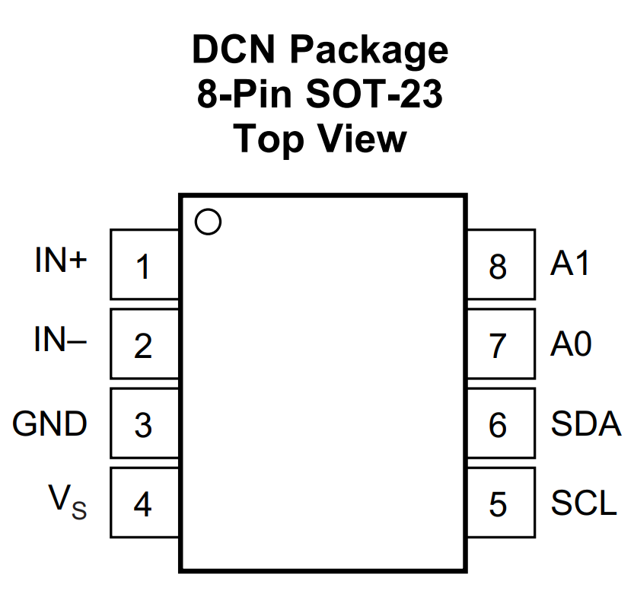

Abbildung 2.16: Pin-Konfiguration

|  |  |  |  |
| --- | --- | --- | --- |
| Name | Pin | In/Out | Beschreibung |
| IN+ | 1 | Analog Input | Höheres Potential des Shunt-Widerstands |
| IN- | 2 | Analog Input | Niedriges Potential des Shunt-Widerstands |
| GND | 3 | Analog | Ground |
| VS | 4 | Analog | Versorgungsspannung (3 bis 5,5V) |
| SCL | 5 | Digital Input | Clock-Leitung der I2C-Schnittstelle |
| SDA | 6 | Digital I/O | Daten-Leitung der I2C-Schnittstelle |
| A0 | 7 | Digital Input | Adress-Pin der I2C-Schnittstelle |
| A1 | 8 | Digital Input | Adress-Pin der I2C-Schnittstelle |

# HW-831 Modul

Um den INA219 nutzen zu können, muss dafür ein Modul erstellt werden. Dafür wurde in KiCad ein Schaltungsplan und PCB entworfen (Abbildung 2.17 und Abbildung 2.18). Nur noch die Bauteile haben gefehlt. Leider war der INA219 auf RS-Components nicht verfügbar. Aus diesem Grund wurde ein fertiges HW-831 Modul von Amazon gekauft.

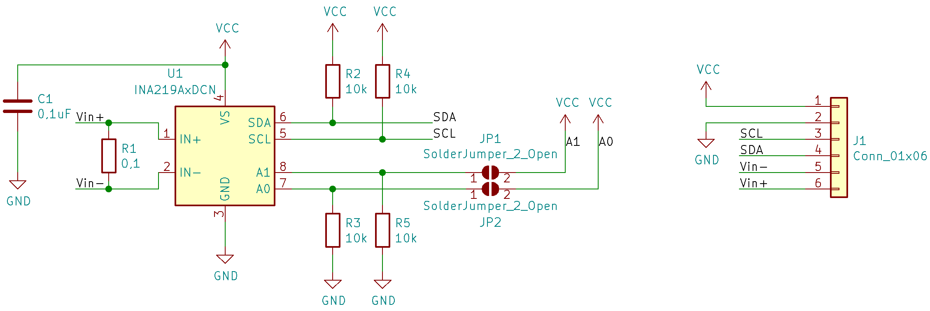

Abbildung 2.17: INA219 Schaltplan

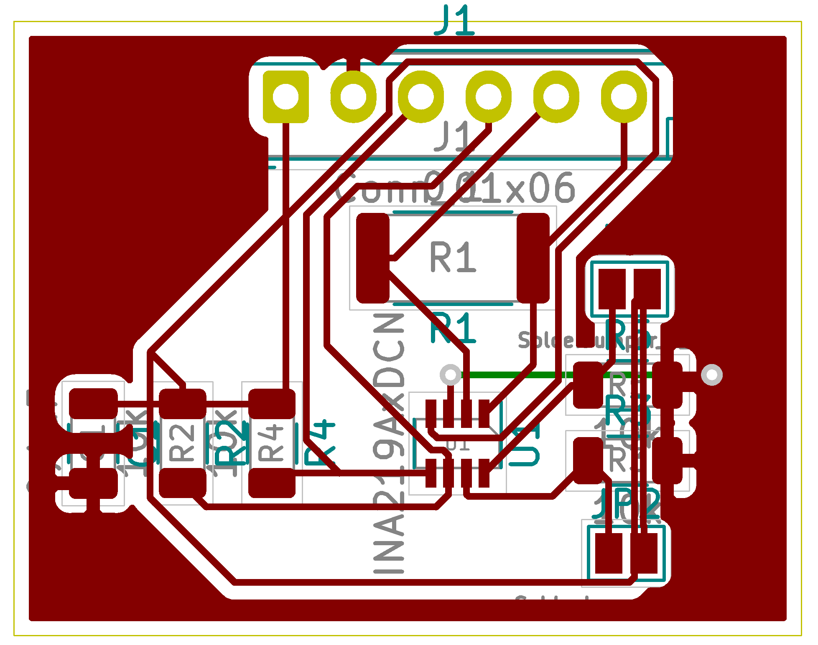

Abbildung 2.18: PCB Design

Die beiden Widerstände an den SCL und SDA Pins sind Pull-Up-Widerstände. Sie ziehen die Leitungen auf die Versorgungsspannung und sind somit auf HIGH-Level, da der Pin eine Open-Collector-Schnittstelle hat. Das heißt, dass der Pin ohne Pull-Up-Widerstände keinen exakten logischen Wert einnimmt, wenn es nicht gerade auf GND gezogen wird. Das kann zu Datenverlust führen. Der typische Wert eines Pull-Up-Widerstands liegt bei 10kΩ. Je niedriger der Widerstand, desto höher ist die Geschwindigkeit der Leitung. Bei höheren Werten ist der Leistungsverbrauch niedriger. Die Adress-Pins sind normalerweise auf GND, aber sie können auf VCC gelötet werden. Das ändert die logische 0 auf eine logische 1 im Register. Der Stützkondensator am VS-Pin stabilisiert die Versorgungspannung. Er wird parallel zur Versorgung geschalten. Die Zuleitung für Speisespannungen und GND zu den ICs sind parasitär induktiv. Das heißt, dass sehr schnelle Stromsteigerungen passieren können, die zu einer sehr schnelle Änderung der Speisespannung führt. Der Kondensator mindert den Stromimpuls, damit die Versorgung nicht einbricht.

Das Layout des HW-831 Moduls ist ein wenig anders, aber die Funktion ist dieselbe (Abbildung 2.19 und Abbildung 2.20).

Ein Bild, das Text, Elektronik enthält.

Abbildung 2.19: Front View des Moduls

Ein Bild, das Text, Elektronik enthält.

Abbildung 2.20: Back View des Modul

# Hallsensor

Ein Hallsensor wird benötigt, um ein Startposition auf der Azimut-Achse zu definieren. Der Halleffekt wurde bereits erklärt. Der gewählte Sensor ist der A1120 und ist ein digitaler Hallsensor (Abbildung 2.21).

Ein Bild, das Werkzeug enthält.

Abbildung 2.21: Hallsensor A1120

Das heißt, dass er am Ausgang eine logisch 0 oder 1 ausgibt. Analoge Hallsensoren gibt die Stärke des Magnetfeldes aus. Außerdem ist er unipolar. Wenn ein Magnet mit seiner Südpolseite den Hallsensor annähert, beginnt er sich zu aktivieren. Bei einem Bipolaren braucht es Nord- und Südpol für die Aktivierung. Der Südpol schaltet ihn ein und der Nordpol wieder aus. Der Sensor ist stationär, während das Magnet mit dem Solarpanel dreht. Das Magnet bzw. Solarpanel zeigt bei der Startposition nach Süden. Um Verschaltung zu vereinfachen, wurde ein Modul gemacht. Dabei wurden nur ein Pull-Up-Widerstand und eine Pin-Leiste hinzugefügt (Abbildung 2.22).

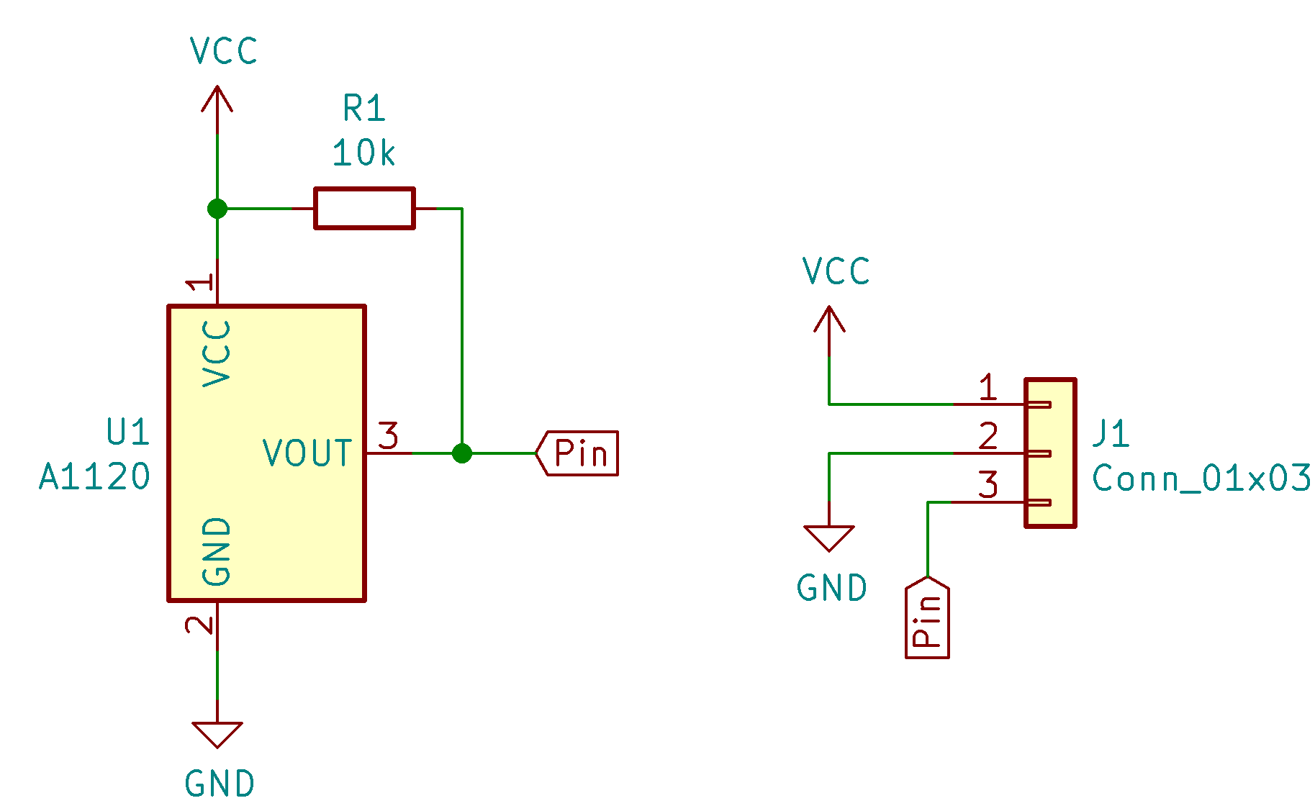

Abbildung 2.22: A1120 Modul

# Regelungsimplementierung in die Software

Der digitale Regler ist ein ESP32. Mit der Arduino IDE kann der Mikrokontroller programmiert werden. Die Entwickelungsumgebung basiert auf die Programmiersprache C, eine prozedurale und imperative Sprache. Das heißt, dass es die Zeilen nach der Reihenfolge abarbeitet. Ein Arduino-Programm besteht aus zwei Teilen: einem Setup und einem Loop. Im Setup werden alle Zeilen nur einmal ausgeführt und im Loop werden die Zeilen nach dem Durchlauf immer wiederholt.

Abbildung 2.23 zeigt den Zyklus des Regelalgorithmus:

Abbildung 2.23: Grafische Darstellung des Algorithmus

Zuallererst stellt sich die Frage, ob sich die Reglung lohnt. Ist die Antwort ja, dann läuft das Programm weiter. Wenn das Gegenteil der Fall ist, bleibt das Programm stehen und misst weiterhin den Strom, bis er groß genug ist. Nach dieser Feststellung wird der Schrittmotor angesteuert und die Mechanik beginnt sich waagrecht zu drehen.

Insgesamt 309 Stunden

# Literaturverzeichnis

Haager, D. D. (2016). *Regelungstechnik.* Hölder-Pichler-Tempsky GmbH.

# Quellenverzeichnis

[Solarzelle – Wikipedia](https://de.wikipedia.org/wiki/Solarzelle)

[Solarmodul – Wikipedia](https://de.wikipedia.org/wiki/Solarmodul)

[Elektronen-Loch-Paar in der Photovoltaik | PVS Solarstrom](https://photovoltaiksolarstrom.com/photovoltaiklexikon/elektronen-loch-paar/)

[Ohne sie geht es nicht: Die Raumladungszone im Kern der Solarzelle](https://photovoltaiksolarstrom.com/photovoltaiklexikon/raumladungszone/)

[Photoelektrischer Effekt – Wikipedia](https://de.wikipedia.org/wiki/Photoelektrischer_Effekt)

[Messungen an der Solarzelle bei](https://solar.forschendes-lernen.de/wp-content/uploads/sites/12/2012/10/Solarkoffer_Versuche_kurz.pdf)

[Lebensdauer einer Solarzelle | EON](https://www.eon.de/de/pk/solar/lebensdauer-solarzelle.html#:~:text=Die%20durchschnittliche%20Lebensdauer%20von%20kristallinen,Wirkungsgrad%20der%20Photovoltaik%2DAnlage%20sinkt.)

[ACS712 Stromsensor • Wolles Elektronikkiste](https://wolles-elektronikkiste.de/acs712-stromsensor)

[Alles über Hall-Effekt-Sensoren | RS Components | RS Components](https://at.rs-online.com/web/generalDisplay.html?id=ideen-und-tipps/hall-sensoren-leitfaden)

[LORENTZ-Kraft | LEIFIphysik](https://www.leifiphysik.de/elektrizitaetslehre/kraft-auf-stromleiter-e-motor/grundwissen/lorentz-kraft#:~:text=Bewegen%20sich%20Ladungstr%C3%A4ger%20senkrecht%20oder,wirkt%20auch%20auf%20freie%20Ladungstr%C3%A4ger.)

[Shunt Widerstand | Electronics Fundamentals | ROHM](https://www.rohm.de/electronics-basics/resistors/shunt-resistors)

[INA219 Strom- und Leistungssensormodul • Wolles Elektronikkiste](https://wolles-elektronikkiste.de/ina219)

[INA219 Zerø-Drift, Bidirectional Current/Power Monitor With I2C Interface datasheet (Rev. G)](https://www.ti.com/lit/ds/symlink/ina219.pdf)

<https://e2e.ti.com/cfs-file/__key/communityserver-discussions-components-files/6/I2C-Bus-Pullup-Resistor-Calculation.pdf>

[hall sensor - unterschied unipolar, bipolar, latches - Mikrocontroller.net](https://www.mikrocontroller.net/topic/74847#:~:text=unipolar%3A%20der%20Hallsensor%20reagiert%20nur,mit%20anderer%20Polarit%C3%A4t%20umgeschaltet%20werden.)

[A1120LUA-T - Datasheet.Directory](https://datasheet.ciiva.com/26928/a1120lua-t-26928941.pdf)

1. (Haager, 2016)
2. (Haager, 2016)